GUÍA DE PENSAMIENTO MATEMÁTICO
Nombre: | Curso: KINDER | Fecha: semana N°30
¿QUÉ APRENDEREMOS?

AMBITO: Interacción con el Medio Natural y Cultural
NÚCLEO: Pensamiento Matemático
Objetivo de Aprendizaje:
(6): Emplear los números para contar, identificar, cuantificar y comparar cantidades del 11 al 20.
Objetivos de la Semana:

- Observar los números del 1 al 20 cuenta cada uno de los puntitos que aparecen al lado de cada número y grafícalos.
- Participar de un entretenido bingo de los números del 1 al 20.
Objetivo Transversal (1): Participar en actividades y juegos colaborativos, planificando, acordando estrategias para un propósito común y asumiendo progresivamente responsabilidades en ellos. (Convivencia y Ciudadanía)

Jugando con los números del 1 al 20.

Para trabajar con mi guía necesito:
- Estar en un ambiente tranquilo.
- Lavarme las manos.
- Estar en compañía de un adulto.
- Contar con muchas ganas para responder.

- Observar los números del 1 al 20 cuenta cada uno de los puntitos que aparecen al lado de cada número y grafícalos.
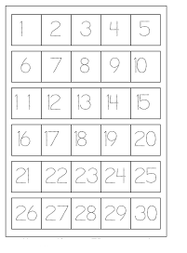

- Participar de un entretenido bingo de los números del 1 al 20.
Instrucciones:

- Observar el cartón con los números.
- Escuchar con atención los números que salen en el sorteo.
- Con un lápiz marcar el número que se va nombrando.
- Gritar bingo cuando esté el cartón completo con los números marcados.
- Se entregarán dos cartones de bingo (anexados a la guía)

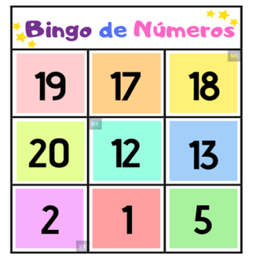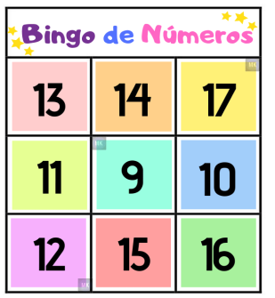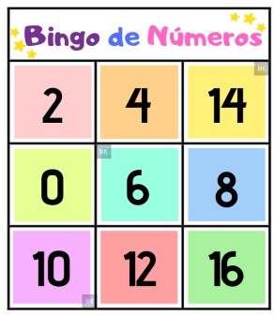

TICKET DE SALIDA
- La siguiente actividad tiene como objetivo conocer cuánto aprendiste. ¡Recuerda que debes hacerlo solita/o!

- Observar las rectas numéricas y grafica los números que faltan.

